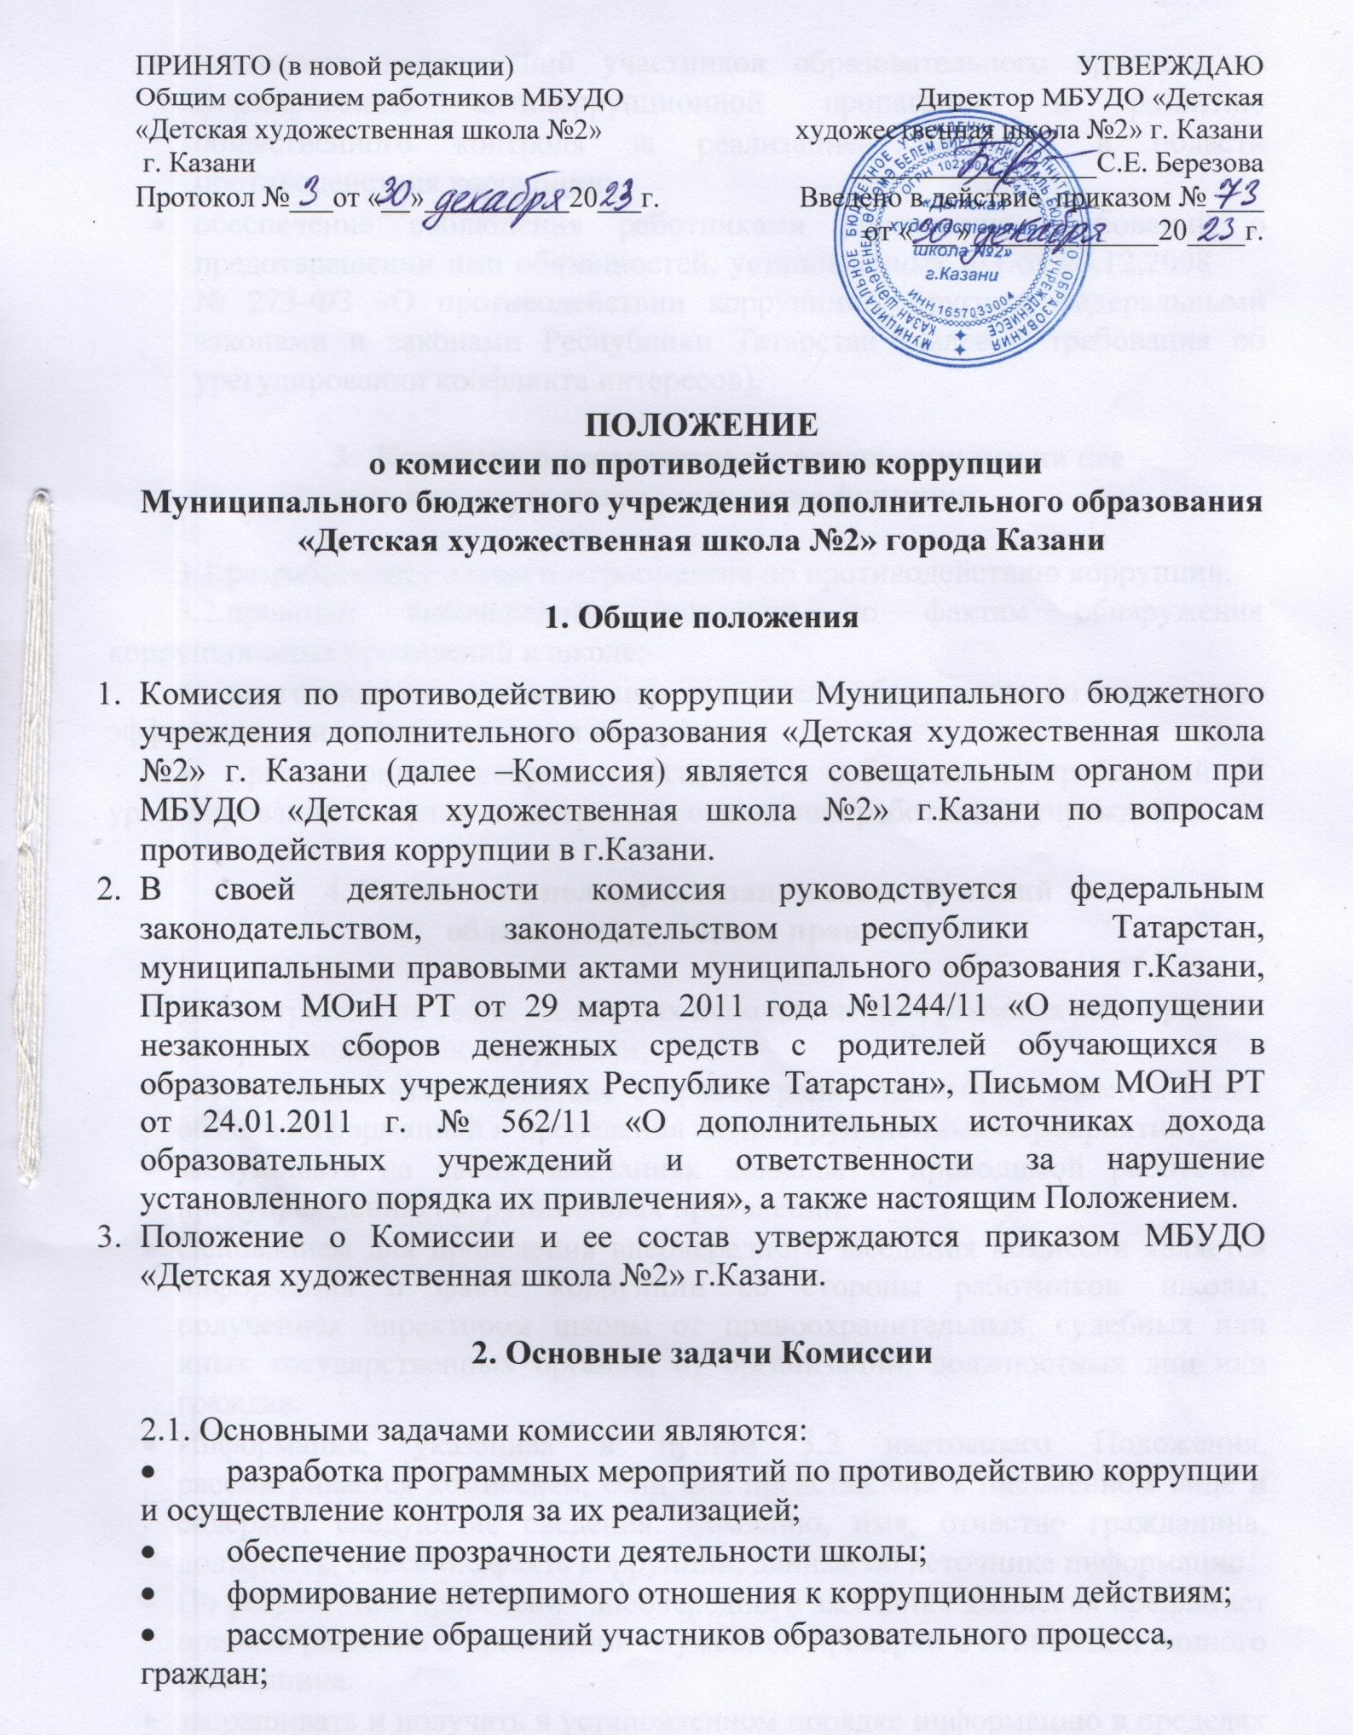

- подготовка предложений участников образовательного процесса по формированию антикоррупционной пропаганды и развитию общественного контроля за реализацией политики в области противодействия коррупции;
- обеспечение соблюдения работниками учреждения требований о предотвращении ими обязанностей, установленных ФЗ от 25.12.2008
№ 273-ФЗ «О противодействии коррупции», другими федеральными законами и законами Республики Татарстан (далее – требования об урегулировании конфликта интересов).

3. Комиссия в соответствии с возложенными на нее задачами выполняет следующие функции:

3.1.разрабатывает планы и мероприятия по противодействию коррупции; 3.2.проводит внеочередные заседания по фактам обнаружения
коррупционных проявлений в школе;
  - подготавливает рекомендации для отдела образования по повышению эффективности противодействия коррупции.
  - рассматривает вопросы, связанные с соблюдением требований об урегулировании конфликта интересов в отношении работников учреждения.

4. Комиссия в целях реализации своих функций

обладает следующими правами:

- рассматривать на своих заседаниях исполнение программных мероприятий по противодействию коррупции;
- осуществлять взаимодействие с правоохранительными органами в целях обмена информацией и проведения антикоррупционных мероприятий;
- заслушивать на своих заседаниях доклады о проводимой работе по предупреждению коррупционных проявлений;
- Основанием для проведения внеочередного заседания комиссии является информация о факте коррупции со стороны работников школы, полученная директором школы от правоохранительных, судебных или иных государственных органов, от организаций, должностных лиц или граждан.
- Информация, указанная в пункте 3.2 настоящего Положения, рассматривается комиссией, если она представлена в письменном виде и содержит следующие сведения: фамилию, имя, отчество гражданина, должность; описание факта коррупции; данные об источнике информации.
- По результатам проведения внеочередного заседания комиссия предлагает принять решение о проведении служебной проверки в отношении данного гражданина.
- запрашивать и получать в установленном порядке информацию в пределах своей компетенции; приглашать на свои заседания руководителей и

должностных лиц МКУ «Управление образования Исполнительного комитета муниципального образования г. Казани».

5. Порядок формирования и деятельности Комиссии

Комиссия формируется в составе председателя Комиссии, заместителей председателя Комиссии, секретаря и членов Комиссии.
В случае отсутствия председателя Комиссии по его поручению заседание Комиссии проводит заместитель председателя Комиссии.
Комиссия формируется из числа работников образовательного учреждения и общественности. Члены Комиссии принимают участие в ее работе на общественных началах и обладают равными правами при принятии решений.
Работой Комиссии руководит председатель Комиссии.
Заседания Комиссии проводятся не реже одного раза в квартал. Повестку дня и порядок рассмотрения вопросов на заседаниях Комиссии определяет председатель Комиссии по представлению секретаря Комиссии.
Деятельность Комиссии строится на основе плана работы, утверждаемого председателем Комиссии.
Заседание Комиссии является правомочным в случае присутствия на нем не менее двух третей общего числа его членов.
Решения Комиссии принимаются простым большинством голосов от числа присутствующих членов Комиссии. При равенстве голосов преимущественное право голоса переходит к председательствующему на заседании.
Решение Комиссии подписывается секретарем Комиссии и утверждается председателем Комиссии.
Решения Комиссии могут размещаться на официальном сайте МБУДО
«Детская художественная школа №2» г. Казани.
Секретарь Комиссии:
обобщает предложения членов Комиссии, на их основе готовит план работы Комиссии и формирует повестки дня заседаний Комиссии для внесения их на утверждение председателю;
готовит проекты решений Комиссии, представляет их на утверждение председателю Комиссии и организует контроль за выполнением данных решений.

6. Обеспечение деятельности Комиссии

6.1.Организационно-техническое и информационное обеспечение деятельности Комиссии осуществляется МБУДО «Детская художественная школа №2» г.Казани.

